Государственное казенное образовательное учреждение
Ростовской области общеобразовательный
лицей-интернат «Педагогический» г. Таганрога

Тема:«Изменение площади города Таганрога расположенного на Азовском море за последние 50 лет».

Автор работы: Фомичева Анастасия Олеговна
обучающаяся 9А класса,
ГКОУ РО лицей-интернат «Педагогический
г. Таганрога

Научный руководитель:
Юнусова Наталья Александровна,
учитель математики

г. Таганрог
2018 г.

Оглавление.
- Цель и задачи работы.
- Определение площади.
- Таганрог на Азовском море - это…
а) Азовское море……
- Методы исследований площадей.
- Исследование площади города Таганрога за последние 50 лет.
- Исследование площади Азовского моря за последние 50 лет.
- Вывод.
- Источники информации.

Цель работы:
Исследование площади Азовского моря за последние 50 лет.
Задачи:
1.Изучить какими методами подсчитывается площадь г. Таганрога и Азовского моря за последние 50 лет.
2.Сравнить площадь г. Таганрога и Азовского моря за последние 50 лет.
3.Результат сравнения площадей.

Что же такое определение площади в математике и географии?
Математика
Площадь—численная характеристика двумерной, плоской геометрической фигуры, показывающая её размер.
Площадь фигуры — аддитивная числовая характеристика фигуры, целиком принадлежащей одной плоскости.
Площадь поверхности—аддитивная числовая характеристика поверхности.
География
Городская площадь — открытое пространство в городской застройке.

Таганрог на Азовском море-это…
Таганрог — город в Ростовской области, порт на берегу Азовского моря. Город получил своё название по мысу Таганий Рог, на котором он расположен. Впервые это название встречается в документах посольского приказа, в послании великого князя Ивана III таманскому князю Заккарии Гизольфи, встреча с которым назначена «на усть Миюша и на Тайгане.» В 1696 году, после взятия Азова, по приказу Петра I начались изыскания и работы по строительству гавани и крепости на Таганьем Роге. Инженер Лаваль, руководивший до этого укреплением Азова, заложил шанец на Петрушиной косе. В следующем году, Пушкарский приказ сместил Лаваля и решил строить крепость в устье Миусского лимана (будущая Семёновская крепость). Этими работами руководили уже барон Эрнест фон Боргсдорф, Рейнгольд Трузин и датчанин Юрий Франк. Но и это решение так же было признано не вполне правильным и работы были перенесены на место нынешнего Таганрога.12 сентября 1698 года Пушкарский приказ постановил: «Пристани морского каравана судам по осмотру и чертежу, каков прислан за рукою итальянской земли капитана Матвея Симунта, быть у Таганрога…» Эту дату принято считать официальным днём основания города Таганрога, первоначально называвшегося Троицком на Таган-Роге.

Методы исследований площадей.
Метод исчерпывания—античный математический метод, предназначенный для исследования площадей криволинейных геометрических фигур или объёмов геометрических тел.
Метод неделимых-возникшее в конце XVI века наименование совокупности приёмов, предназначенных для вычисления площадей геометрических фигур или объёмов геометрических тел.
Графический метод – при графическом способе площадь разбивают на треугольники.
Механический метод- это измерение на карте или плане площади участка с произвольными границами при помощи специального прибора - планиметра.
Аналитический метод-использование формул геометрии и тригонометрии при расчете площадей участков

Исследование площади города Таганрога за 50 лет.
К 1960 году, за 13 лет со времени принятия генерального плана реконструкции Таганрога, были выполнены лишь первоочередные мероприятия с большими отступлениями от плана. В середине 60-х годов строительство в городе велось по новому генеральному плану, который был разработан Ростовским институтом «Гражданпроект» при участии главного архитектора Таганрога А.Г. Касюкова. План застройки был рассчитан на 15 лет, то есть до 1980 года, с учетом роста населения до 380 тысяч человек.
По плану намечалось создание жилых микрорайонов на свободных массивах в направлении Ждановского и Поляковского шоссе. Предполагалась значительная реконструкция старых районов, в первую очередь Ленинского (не подлежали реконструкции только Северный и Западный поселки, Стахановский городок).
Планировалось начать строительство 9- и 12-этажных зданий (25% от всех строящихся). В первую очередь решено было развивать главные улицы города – Ленина и Чехова.
В очередном генеральном плане вновь значительное место уделяется озеленению города. По нормам конца 60-х годов на каждого жителя должно было приходиться 16 квадратных мет-ров зеленых насаждений (эти нормы не изменились и сегодня). В Таганроге в 1969 году эта цифра составила 11,2 квадратных метра. В плане было предусмотрено расширение Приморского парка, от комбайнового завода до металлургического – зеленая полоса лесонасаждений, реконструкция рощи «Дубки» в парк, озеленение балок и откосов. Разрабатывался и проект пригородной зоны Таганрога, включающий лесопарки, туристические базы, Дома отдыха, пионерские лагеря. В плане жилищного строительства только с 1971 по 1975 годы намечалось построить 570 тысяч квадратных метров общей площади домов в основном методом крупнопанельного строительства.
К 1975 году в Таганроге действительно появились 7- и 9-этажные дома, здание Дворца культуры им. Ленина, морской вокзал, 59 новых магазинов, две детские поликлиники и многое другое.
В 1979 году был утвержден новый план развития города, разработанный тем же институтом «Ростовгражданпроект», где предусматривалось вынесение большей части предприятий из исторической части за пределы жилых массивов.

Территория земель в границах городской черты составляет 8021 га на 2017 год.
Характеристика земель города по использованию:
Земли жилой и общественной застройки занимают около 40% территории города,
на земли производственного назначения и транспорта - 22%, земли сельскохозяйственного использования - 11%.
ДАННЫЕ РЕАЛИЗАЦИИ ГЕНПЛАНА 1979 ГОДА
ПО ЖИЛИЩНОМУ СТРОИТЕЛЬСТВУ

Генеральным планом 1978 г. намечалось значительное изменение структуры жилищного фонда, направленное на резкое сокращение многоэтажной застройки за счет сноса одноэтажных домов.
При общем увеличении жилищного фонда города с 3,2 млн.м2 до 5,7 млн.м2,удельный вес малоэтажной застройки
сократился незначительно (с 56% до 50%),вместо 5% предусмотренных генпланом.
Доля многоэтажного фонда (5 и выше этажей) увеличилась до 50%, генеральным планом намечалось 95%.
Новое жилищное строительство в городе размещалось в основном на свободных территориях и намеченные генпланом показатели убыли 1-2-хэтажного (1446 тыс.м2) жилого фонда не выполнены.
Жилищное строительство по генплану предусматривалось осуществлять: 4-5- этажными домами - 7%,
6-9-этажными - 78%, 12-ти и выше этажными - 15%.
Фактически за последние 10 лет новое строительство велось в следующем соотношении: 9-ти и выше этаж. – 30%,
4-5 этаж. – 13% ,2-3-этажные - 3%,,54% - индивидуальное (1-2 этаж.).
Индивидуальное (усадебное) строительство генеральным планом не предусматривалось.

ДАННЫЕ РЕАЛИЗАЦИИ ГЕНЕРАЛЬНОГО ПЛАНА
ПО КУЛЬТУРНО-БЫТОВОМУ СТРОИТЕЛЬСТВУ

Современная вместимость основных учреждений культурно-бытового обслуживания значительно отстоит от объемов, предусмотренных генеральным планом. Низка обеспеченность учреждениями здравоохранения, детскими дошкольными учреждениями, учреждениями культуры, предприятиями коммунального обслуживания.
По территории города объекты культурно-бытового обслуживания размещены неравномерно. Большинство учреждений общегородского значения расположено в центральной части города.
Следует отметить, что обеспеченность населения объектами культурно-бытового обслуживания, кроме предприятий торговли, общественного питания и бытового обслуживания, в настоящее время ниже уровня 1978 года.
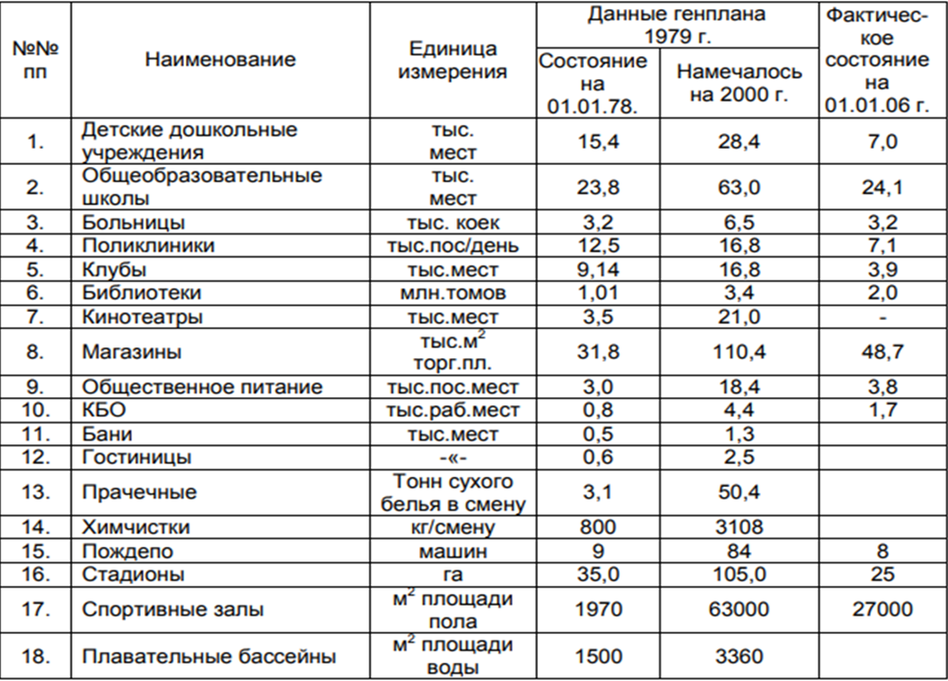

Личное измерение площади города Таганрога с помощью сайта Google карта 2017 года.
Заходим на сайт Google карта.
Вводим определённую страну, область и город.
На карте спутник отображает территорию введенного города.
Теперь воспользуемся инструментами данными в верхнем правом углу карты и расставим границы города.
После расстановки, в левом нижнем углу, программа автоматически рассчитывает площадь города по отмеченным точкам и выдает результат.
Результаты измерения площади будут указаны в квадратных метрах, квадратных километрах, квадратных футах, квадратных ярдах и акрах.

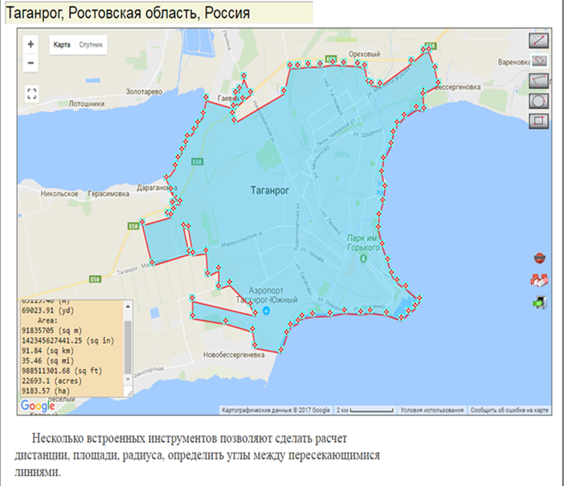

АЗОВСКОЕ МОРЕ

1.На Руси Азовское море стало известно в I в.н.э., и называли его - Синее море.
2. Крайние точки Азовского моря лежат между 45°12′30″ и 47°17′30″ сев.широты и между 33°38′ (Сиваш) и 39°18′ вост. долготы. Самая большая его длина 343 километра, самая большая ширина 231 километр; длина береговой линии 1472 километра; площадь поверхности — 37605 квадратных километров(в эту площадь не входят острова и косы, занимающие 107,9 квадратных километров.).
3.По морфологическим признакам Азовское море относится к плоским морям и представляет собой мелководный водоем с невысокими береговыми склонами.

Исследование площади Азовского моря за 50 лет.
В последние 50 лет можно выделить три основных характерных периода развития
геосистемы Азовского моря: – естественный режим до зарегулирования стока Дона (начало 50-хгг. ХХ в), - период наиболее интенсивного осолонения моря (конец 70-х гг. ХХ в), - современный период восстановления гидроклиматических характеристик на уровне первого периода (начало XXI в). Для этих периодов была создана база данных цифровых карт ландшафтообразующих факторов, выполнено районирование, типизация и изучена ландшафтная структуры моря на основе применением ММК и ГИС-технологий.
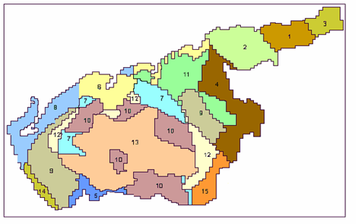

а) период до зарегулирования Дона

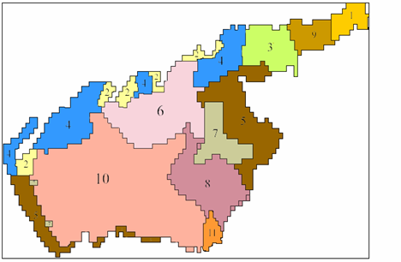
б) период осолонения

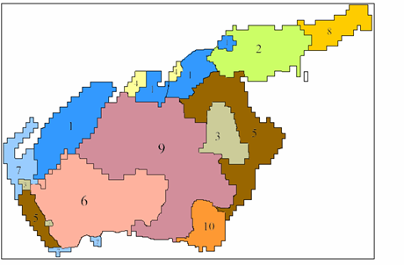

в) современный период

Личное измерение площади Азовского моря с помощью сайта Google карта 2017 года.

1.Заходим на сайт Google карта.
Вводим определённый водоем.
2.На карте спутник отображает территорию введенного водоема.
3.Теперь воспользуемся инструментами данными в верхнем правом углу карты и расставим границы водоема.
4.После расстановки, в левом нижнем углу, программа автоматически рассчитывает площадь водоема по отмеченным точкам и выдает результат.
5.Результаты измерения площади будут указаны в квадратных метрах, квадратных километрах, квадратных футах, квадратных ярдах и акрах.
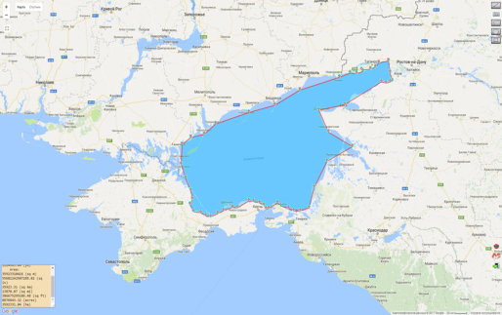

Вывод.
В результате проведенных исследований площадей города Таганрога и Азовского моря было выяснено, что за последние 50 лет площадь города значительно увеличилась за счёт постройки новых районов с многоэтажными домами и культурно-бытовых объектов.

Мною были исследованы город Таганрог и Азовское море.
Данные исследования представлены в виде таблиц –

В результате проведенного исследования было выяснено, что площадь Таганрога изменилась за счет построек новых домов

Источники информации.

1.https://tagancity.ru/uploads/documents news/2015/pojasnit_zapiska.pdf
2.www.annales.info
3.www.elibrary.ru
4.www.azniirkh.ru
5.http://www.tagancity.ru
6.www.ru.wikipedia.org
7.www.mojgorod.ru
8.www.dic.academic.ru
9.www.demoscope.ru
10.www.studopedia.ru

